Bad Wildungen, 25.09.2020

Holzfachschule Bad Wildungen
Holzfachschule ehrt „goldene“ Sägewerksmeisterin
Anlässlich ihres 50-jährigen Sägewerksmeister-Jubiläums wurde Renate Lampe eine besondere Ehre zuteil: Im Rahmen der Meisterfreisprechung überreichte ihr die Holzfachschule Bad Wildungen am 5. September 2020 einen Goldenen Meisterbrief. Diesen hatte die Bildungseinrichtung zu Ehren der Jubilarin kurzerhand selbst kreiert, da es von der Industrie- und Handelskammer keine goldenen Meisterbriefe gibt.
Mit dieser Auszeichnung hatte Renate Lampe sicherlich nicht gerechnet. Nachdem ihr Schulleiter Hermann Hubing vor drei Jahren bereits die Ehrennadel in Gold der Holzfachschule verliehen hatte, durfte sich die Petershagener (NRW) Sägewerksmeisterin nun über den Goldenen Meisterbrief freuen. Überreicht wurde ihr die Urkunde von Schulleiter Hermann Hubing, dem Aufsichtsratsvorsitzenden der Holzfachschule Bad Wildungen Reinhard Nau sowie der Stellvertretenden Landesvorsitzenden der FDP Hessen Bettina Stark-Watzinger. „Dein Leben lang musst du jeden Tag etwas lernen und musst dich immer weiterbilden. Deswegen bin ich der Holzfachschule auch immer treu verbunden geblieben.“, sagte die sichtlich gerührte Jubilarin anschließend bei ihrer kurzen Danksagung.
Der Holzfachschule Bad Wildungen ist Renate Lampe schon von Beginn ihrer beruflichen Karriere an treu: Um den elterlichen Betrieb, die Fritz Lampe KG, leiten zu können, absolvierte sie 1968/69 die Lehrgänge für kaufmännische Lehrlinge und vom 5. Januar bis 17. April 1970 schließlich auch die Fortbildung zum „Sägewerksmeister“ in Bad Wildungen. Auch nach ihrem Meisterabschluss war Renate Lampe eng mit der nordhessischen Bildungseinrichtung verbunden und setzte sich immer für die Belange der Auszubildenden ein. So war sie von 1981 bis 1990 die Erste Vorsitzende des Sägewerksmeistervereins Bad Wildungen e.V., zu deren Ehrenvorsitzenden sie 1990 ernannt wurde.
Insgesamt 1.900 Zeichen (inkl. Leerzeichen)
Fotos
Bildnachweis: Holzfachschule Bad Wildungen
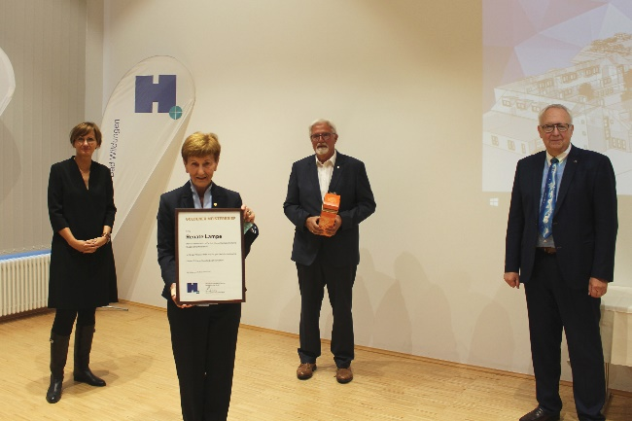
Goldener_Meisterbrief_Renate_Lampe
BU: Jubilarin Renate Lampe (2.v.l.) mit ihrem Goldenen Meisterbrief sowie den Gratulanten (v.l.) Bettina Stark-Watzinger, Reinhard Nau und Hermann Hubing.

Kontakt
Matthias Nothnagel
Pressereferent
Tel.: 05621 / 7919-71
E-Mail: nothnagel@leben-raum-gestaltung.de
Holzfachschule Bad Wildungen
Auf der Roten Erde 9
34537 Bad Wildungen

